Министерство науки и высшего образования Российской Федерации
ФГАОУ ВО «УрФУ имени первого Президента России Б.Н. Ельцина»
Институт новых материалов и технологий
Кафедра «Теплофизика и информатика в металлургии»

Виртуализация информационных систем

Отчёт по Практической работе
Тема: «Создание распределённой системы хранения»

Студент: Жужгов Александр Иванович

Преподаватель: Носков В.Ю.
Группа: НМТМ-293901

Екатеринбург
2020

Оглавление

Задание 3
Настройка сети в VirtualBox 5
Подготовка 7
Настройка pfsense 8
Первоначальная настройка нод CEPH01(02) – Этап 1 11
Дальнейшая настройка машин CEPH01(02) – Этап 2 15
Установка и настройка CEPH 19
Развертываем OSD 33
Создаем pool CephFS для NFS 35
Создаем NFS-кластер поверх CEPH 36
Настраиваем NFS-клиента 42
Заключение 44
Полезные видео: 44

Задание
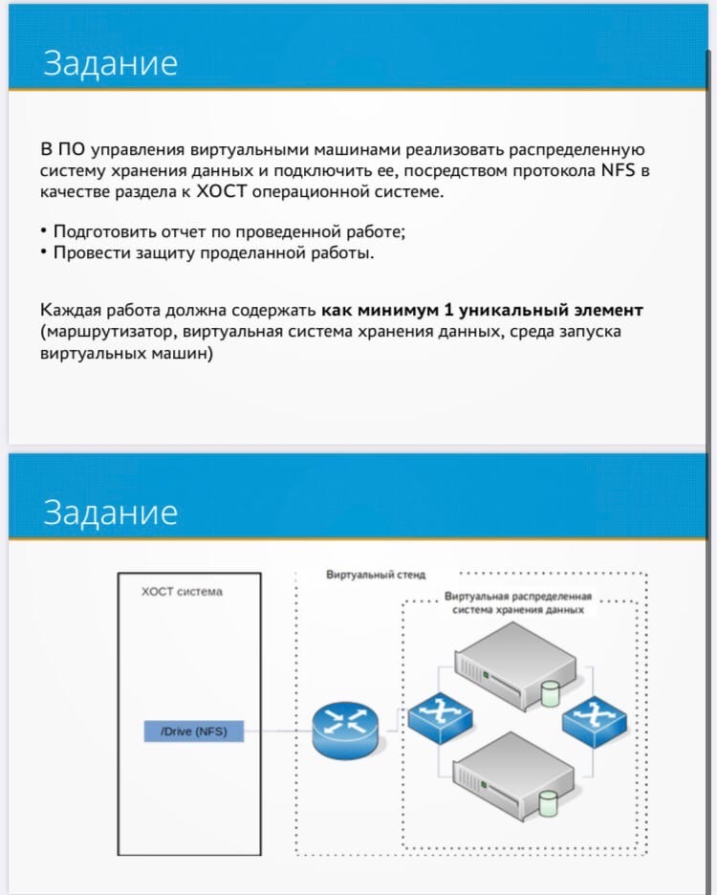

Выбранная комбинация:
ХОСТ ОС – Ubuntu (Linux mint)
ПО управления виртуализацией - Oracle VM VirtualBox;
Маршрутизатор - pfsense;
Система хранения - CEPH.
Базовые определения
- ОС - операционная система.
- ПО - программное обеспечение.
- Хост - базовая ОС, развернутая на компьютере.
- Гипервизор - ПО управления виртуализацией, установленное в хост ОС.
- Гостевая ОС - ОС, развернутая в гипервизоре.
- СХД - Система Хранения Данных.
- Software Defined Storage (SDS) - программно управляемая распределенная кластеризуемая СХД.
- CEPH - одна из версий продуктов SDS, наряду с GlusterFS, MS SDS, например.
- Кластер - комплекс серверов, поддерживающих функционал CEPH.
- Нода - один из серверов кластера CEPH.
Текущие версии продуктов
- Базовая ОС, на которой разворачивал - Ubuntu Desktop 20.04.1 LTS.
- Гипервизор - VirtualBox 6.1.16. Скачать.
- Драйверы для гостевых машин для более стабильной и удобной работы в гипервизоре VirtualBox 6.1.16 - Oracle VM VirtualBox Extension Pack, если нужно. Скачать.
- Образ для гостевых ОС - Ubuntu Server 20.04.1 LTS. Скачать.
- Образ маршрутизатора Pfsense 2.4.5-p1. Скачать. Документация + ещё.
- Распределенная система хранения данных - CEPH. Домашняя страница. Полезный habr.com, + https://serveradmin.ru/ustanovka-i-nastrojka-ceph/, + неплохое место для теоретической части. Возможны автоматический вариант и ручной развертывания, но, в силу больших трудозатрат на развертывание вручную, новые версии создаются для автоматического варианта. Варианты.

Настройка сети в VirtualBox
Свою работу Владислав Юрьевич, я начал с настройки сети в VirtualBox, вот та статья, которой я пользовался при настройке (статья). Существует несколько способов как настроить сеть в virtualbox, и каждый из них подходит лучше для решения одной задачи и меньше для другой. Рассмотрим основные:

- NAT - этот способ используется по умолчанию. Для каждой машины создается отдельная внутренняя локальная сеть, в которой машина получает ip 10.10.0.1. Машина может связаться с интернетом, используя технологию NAT, и вы можете обратиться к машине, используя проброс портов VirtualBox, но если у вас будет две виртуальные машины, то вы уже не сможете между ними так взаимодействовать. И если из основной системы к гостевой можно обратиться, то к основной из гостевой уже никак не получится;
- Виртуальный адаптер хоста - создается виртуальный сетевой адаптер, к которому можно подключить несколько виртуальных машин, тем самым объединив их в локальную сеть. Гостевые машины находятся в одной сети и каждая имеет свой ip адрес, теперь они могут взаимодействовать между собой. Хост тоже доступен по ip 192.168.56.1 (можно перенастроить в менеджере сетей). Машины доступны не только между собой, но и из основной системы. При настройке маршрутизации и маскарадинга на хосте, гостевые машины становятся доступны для локальной сети;
- Сетевой мост - при таком подключении виртуальная машина становится полноценным членом локальной сети, к которой подключена основная система. Машина использует сетевой интерфейс чтобы получить адрес у роутера и становится доступна для других устройств, как и основной компьютер по своему ip адресу.
- Внутренняя сеть - почти то же самое, что и виртуальный адаптер хоста, только без возможности доступа к виртуальной сети из основной системы, доступа к интернету нет;
- Универсальный драйвер - позволяет использовать драйвер из расширений VirtualBox для связи между машинами, расположенными на разных физических хостах;

Для взаимодействия между хостом и маршрутизатором pfsense нам нужен “Виртуальный адаптер хоста”. Чтобы его создать, заходим в главное окно VirtualBox - Файл - Менеджер сетей хоста, в открывшемся окне создаем, если ещё не создан новый сетевой интерфейс виртуальной сети хоста vboxnet0. Можно сразу, выбрав его и нажав кнопку “Свойства” назначить ему IP 192.168.0.1 и маску 255.255.255.0.
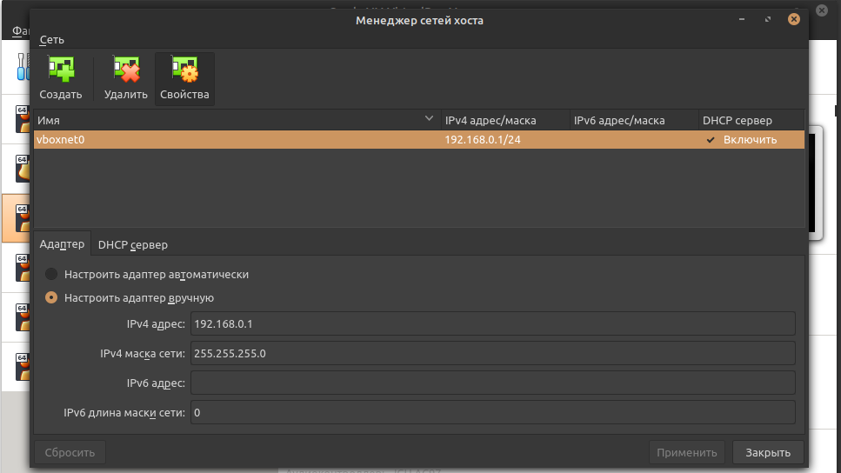
Для CEPH нужна “Внутренняя сеть” для трафика синхронизации кластера и ещё одна “Внутренняя сеть” для его связи с маршрутизатором и обменом трафика с хостовой ОС.

Подготовка
- Скачиваем образы Ubuntu Server 20.04.1 LTS и Pfsense 2.4.5-p1
- На хост устанавливаем гипервизор VirtualBox.
- Запускаем гипервизор и создаем гостевую машину ubnt-svr-20.04-lts. Её будем использовать как образ для клонирования гостей для выполнения задания.
- Монтируем образ Ubuntu Server 20.04.1 LTS (ubuntu-20.04.1-live-server-amd64.iso) в привод CD вновь созданной машины.
- Запускаем гостевую машину ubnt-svr-20.04-lts. Загружаемся с CD и устанавливаем ОС по дефолту (кроме ssh - он везде будет нужен). Создаем пользователя ubnt и задаем ему пароль на своё усмотрение.
- После окончания установки, отключаем образ ubuntu-20.04.1-live-server-amd64.iso от ubnt-svr-20.04-lts и перезагружаем гостевую ОС.
- Логинимся на неё и выполняем обновление до последних версий пакетов (sudo apt update & sudo apt upgrade). Перезагружаем ещё раз, чтобы убедиться, что обновление прошло корректно. Выключаем ubnt-svr-20.04-lts.
- Создаем клоны для 2-х нод CEPH. При клонировании обязательно выбирать опцию создания новых уникальных mac-адресов!
- Добавляем диски по 10-20 ГБ на каждую ноду Ceph
- Создаем новую гостевую машину pfsense и устанавливаем с образа pfSense-CE-2.4.5-RELEASE-p1-amd64.iso ОС маршрутизатора.
- я решил не вставлять скриншоты установок, так как их получится много и ничего интересного в них нет. Я просто постоянно нажимал «done».

Настройка pfsense
- Согласно схеме, маршрутизатор pfsense должен маршрутизировать две сети, определим их как 192.168.0.0/24 и 192.168.10.0/24.
- Для первой сети в настройках гостевой ОС в гипервизоре выберем “Сеть - Адаптер 1” и настроим его на работу в качестве виртуального адаптера хоста с названием vboxnet0. Нужно убедиться, что такой присутствует на хосте (в консоли хоста можно выполнить “ip a l” )
- Для связи с нодами настроим “Адаптер 2” как внутренняя сеть с названием intnet01.
- Запустим гостевую машину pfsense.
- В окне гостевой ОС выбираем 1. Отказываемся от настройки VLAN, в текущей конфигурации не нужны. Интерфейс em0 - WAN, em1 - LAN.
- После завершения п.5 и возврата в основное меню, выбираем 2 для настройки IP адресации. Для em0 назначаем 192.168.0.2, маска 24 (255.255.255.0), шлюз - 192.168.0.1; IPv6 не настраиваем, как и остальное. Для em1 - 192.168.10.1, маска - 24, DHCP на интерфейсе отключаем.
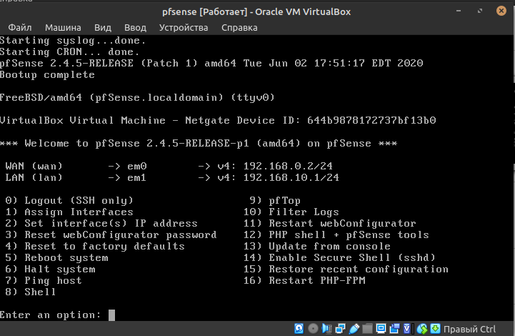

- На хост ОС в консоли убеждаемся, что vboxnet0 в состоянии UP и не имеет настроенных IP.
- Настраиваем на хосте IP: sudo ip a a 192.168.0.1/24 dev vboxnet0.
- Требуется, чтобы гостевые ОС могли выходить в интернет – это очень важно, значит на хосте нужно включить маскирование трафика на исходящем интерфейсе в фаерволе.
- Опцией 7 проверяем с pfsense доступность: 192.168.0.1, внешнего интерфейса хоста и, например, 8.8.8.8.
- Для работы pfsense как маршрутизатора выбираем опцию 12 в окне гостевой ОС pfsense и выполняем: “playback enableallowallwan”. После этого появится доступ в вебинтерфейс маршрутизатора с хоста по адресу https://192.168.0.2/ . Логин admin, пароль pfsense по умолчанию.
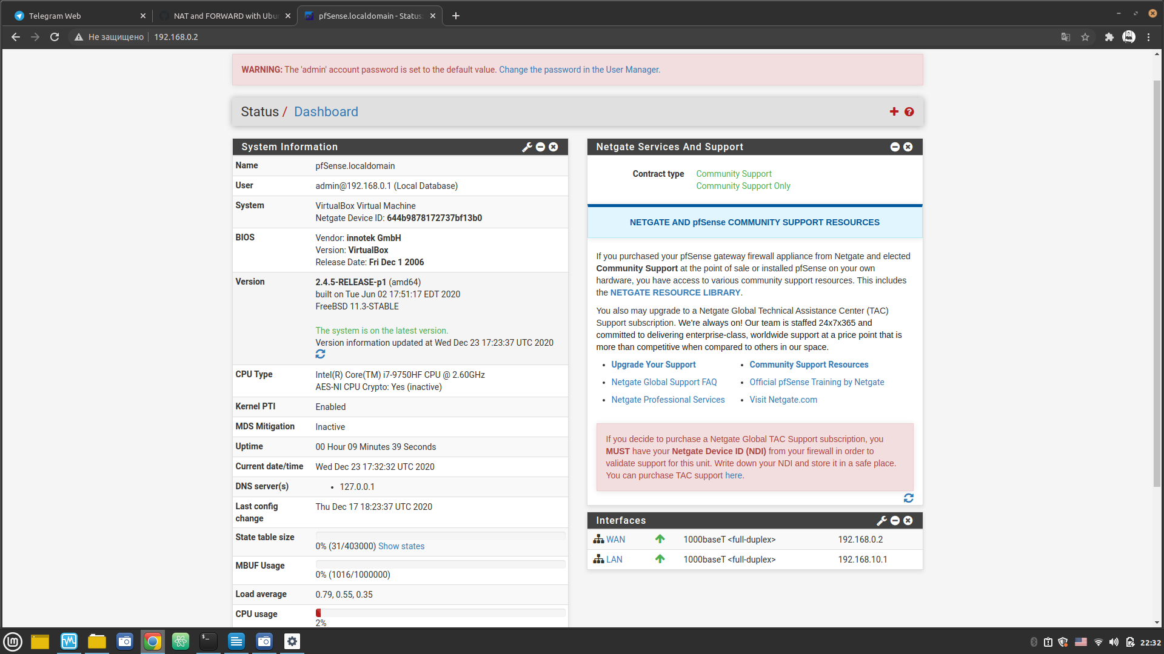
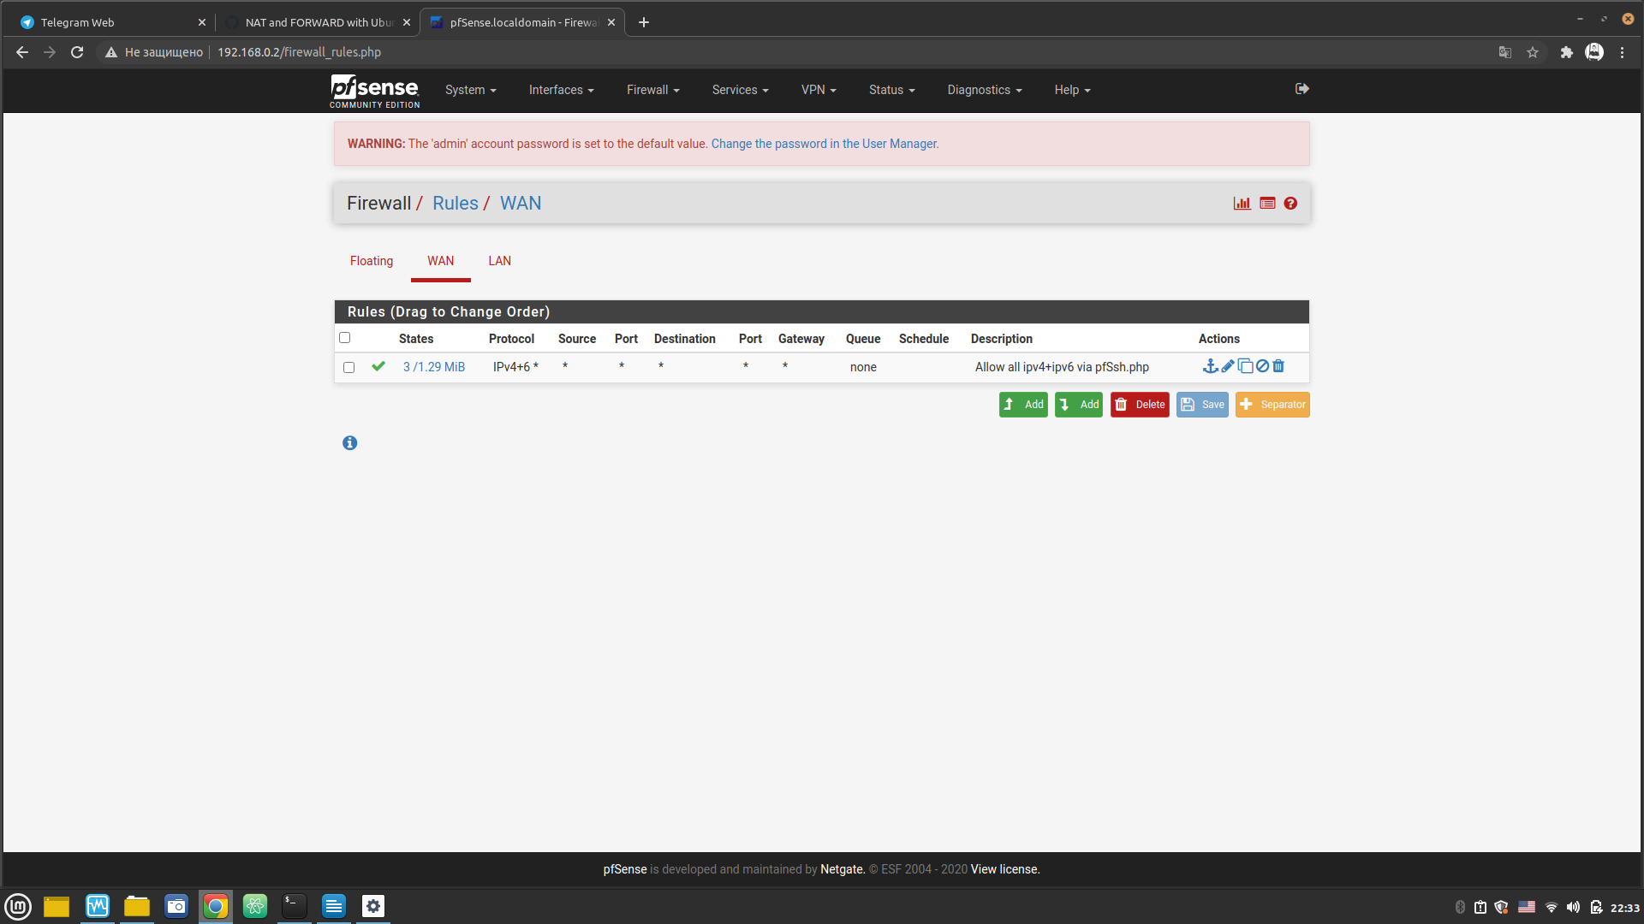
- Если нужно настроить фаервол в дополнение к маршрутизации, то после получения доступа в вебинтерфейс нужно пройти первоначальную настройку из нескольких шагов. После этого, перейдя на вкладку Firewall-Rules, можно настраивать любые требуемые правила – но я этого не делал.

Первоначальная настройка нод CEPH01(02) – Этап 1
- Настройка CEPH предполагает наличие сети обмена данными и сети синхронизации кластера. Вторая сеть необязательна, но поможет разгрузить сеть, по которой обмениваются данными клиенты, убрав из неё трафик синхронизации кластера. Настраивать будем в варианте c сетью синхронизации кластера.
- В настройках гостевой ОС CEPH01 и CEPH02 в гипервизоре выберем “Сеть - Адаптер 1” и настроим его как внутренняя сеть с названием intnet01.
В настройках гостевой ОС CEPH01 и CEPH02 в гипервизоре выберем “Сеть - Адаптер 2” и настроим его как внутренняя сеть с названием intnet02.
Проверяем, что стоит галка “Подключено” в обоих адаптерах.
- Запускаем гостевые машины CEPH01, CEPH02.
- Логинимся в окне гипервизора на каждую из них от имени пользователя “ubnt” с паролем, установленным в момент развертывания машины “ubnt-svr-20.04-lts” и настраиваем сеть обмена данными:
CEPH01 - 192.168.10.10/24, g/w 192.168.10.1,
CEPH02 - 192.168.10.20/24, g/w 192.168.10.1.
- Становимся root:
“sudo su -”
для упрощения развертывания зададим пароль для root для возможности логиниться в машины сразу под ним:
“passwd”
и устанавливаем пароль.
Все дальнейшие настройки производятся от пользователя “root”

- Настраиваем IP-адреса:
“ip a l” - для получения списка интерфейсов и проверки, что IP не назначены.
“ip a a 192.168.10.10/24 dev enp0s3” (для CEPH01) и “ip a a 192.168.10.20/24 dev enp0s3” (для CEPH02)
и снова проверяем корректность установки IP:
“ip a l”

root@CEPH02:~# ip a l
1: lo: <LOOPBACK,UP,LOWER_UP> mtu 65536 qdisc noqueue state UNKNOWN group default qlen 1000
link/loopback 00:00:00:00:00:00 brd 00:00:00:00:00:00
inet 127.0.0.1/8 scope host lo
valid_lft forever preferred_lft forever
inet6 ::1/128 scope host
valid_lft forever preferred_lft forever
2: enp0s3: <BROADCAST,MULTICAST,UP,LOWER_UP> mtu 1500 qdisc fq_codel state UP group default qlen 1000
link/ether 08:00:27:09:d1:f4 brd ff:ff:ff:ff:ff:ff
inet 192.168.10.20/24 brd 192.168.10.255 scope global enp0s3
valid_lft forever preferred_lft forever
inet6 fe80::a00:27ff:fe09:d1f4/64 scope link
valid_lft forever preferred_lft forever

Имя устройства может отличаться, найти можно, сверив mac в окне гостевой машины и в окне настроек этой машины в VirtualBox.
- Добавляем маршрут по умолчанию
“ip r a default via 192.168.10.1” и проверяем “ip r”
root@CEPH02:~# ip r
default via 192.168.10.1 dev enp0s3 proto static
192.168.10.0/24 dev enp0s3 proto kernel scope link src 192.168.10.20

- Для доступа к гостевым ОС CEPH, добавим маршрут на хосте:
“ip r a 192.168.10.0/24 via 192.168.0.2”. – ЭТО ОЧЕНЬ ВАЖНЫЙ ШАГ.
- Проверяем корректность:
“ip r”
alexander@Alexander:~$ sudo ip r
[sudo] пароль для usr:
default via 192.168.1.1 dev wlp0s20f3 proto dhcp metric 600
169.254.0.0/16 dev wlp0s20f3 scope link metric 1000
192.168.0.0/24 dev vboxnet0 proto kernel scope link src 192.168.0.1
192.168.1.0/24 dev wlp0s20f3 proto kernel scope link src 192.168.1.104 metric 600
“ping 192.168.10.10”
alexander@Alexander:~$ ping 192.168.10.10
PING 192.168.10.10 (192.168.10.10) 56(84) bytes of data.
64 bytes from 192.168.10.10: icmp_seq=1 ttl=63 time=1.49 ms
64 bytes from 192.168.10.10: icmp_seq=2 ttl=63 time=1.46 ms
64 bytes from 192.168.10.10: icmp_seq=3 ttl=63 time=1.38 ms
^C
--- 192.168.10.10 ping statistics ---
3 packets transmitted, 3 received, 0% packet loss, time 2003ms
rtt min/avg/max/mdev = 1.379/1.442/1.490/0.046 ms
“ping 192.168.10.20”
alexander@Alexander:~$ ping 192.168.10.20
PING 192.168.10.20 (192.168.10.20) 56(84) bytes of data.
64 bytes from 192.168.10.20: icmp_seq=1 ttl=63 time=1.74 ms
64 bytes from 192.168.10.20: icmp_seq=2 ttl=63 time=2.62 ms
64 bytes from 192.168.10.20: icmp_seq=3 ttl=63 time=0.890 ms
^C
--- 192.168.10.20 ping statistics ---
3 packets transmitted, 3 received, 0% packet loss, time 2003ms
rtt min/avg/max/mdev = 0.890/1.751/2.623/0.707 ms

- Добавляем на хосте информацию о названии нод для обращения по имени:
“nano/etc/hosts” – обращаю ваше внимание Владислав Юрьевич, что добавляем в ручную, я прочёл в интернете, что так можно сделать с помощью консольного текстового редактора, используя «nano» (я периодически буду к нему обращаться).
192.168.10.10 CEPH01
192.168.10.20 CEPH02

- Вносим правки в конфигурацию демона ssh на нодах: “nano/etc/ssh/sshd_config” – опять всё в ручную.
Меняем строку: #PermitRootLogin prohibit-password на:
PermitRootLogin yes
Разрешает авторизоваться пользователю root по ssh любым способом (в т.ч. паролем) Меняем: #PubkeyAuthentication yes на:
PubkeyAuthentication yes
Разрешает аутентификацию публичными ключами.
- Перезагружаем демон ssh:“/etc/init.d/ssh restart”
root@CEPH01:~# /etc/init.d/ssh restart
Restarting ssh (via systemctl): ssh.service.

Теперь можно подключаться к машинам CEPH с хоста. Такая сетевая конфигурация будет работать до первой перезагрузки машин CEPH, поэтому приступим к настройке постоянной конфигурации сети.
Вот документация, которой я пользовался всю работу, прошу вас ознакомиться Владислав Юрьевич (Документация).

Дальнейшая настройка машин CEPH01(02) – Этап 2
- Подключаемся к машинам CEPH с хоста:
“ssh root@192.168.10.10” - на CEPH01
“ssh root@192.168.10.20” - на CEPH02
- Настраиваем сеть для работы на постоянной основе (на каждой ноде)
Вот ссылка1, ссылка2 и ссылка3, к которым я прибег за помощью.
“mv /etc/netplan/00-installer-config.yaml /etc/netplan/99-config.yaml”
“nano /etc/netplan/99-config.yaml” удаляем все строки и
Вставляем на CEPH01:
network:
version: 2
renderer: networkd
ethernets:
enp0s3:
addresses:
- 192.168.10.10/24
gateway4: 192.168.10.1
nameservers:
addresses: [8.8.8.8, 8.8.4.4]
enp0s8:
addresses:
- 192.168.2.10/24
Вставляем на CEPH02:
network:
version: 2
renderer: networkd
ethernets:
enp0s3:
addresses:
- 192.168.10.20/24
gateway4: 192.168.10.1
nameservers:
addresses: [8.8.8.8, 8.8.4.4]
enp0s8:
addresses:
- 192.168.2.20/24
Сохраняем.
- Проверяем корректность конфигурации: “netplan --debug generate”
Если ошибок в консоли не было, выполняем п.4, если были, снова п.2.
- Выполняем “netplan apply”. Если всё сделано корректно, то сетевое соединение с хоста до машин CEPH не прервется и терминалы продолжат работать дальше. В противном случае возвращаемся в консоль гипервизора и ищем ошибки настройки сети. О настройке netplan, сайт проекта.
- Меняем имена нод: “nano /etc/hostname” На CEPH01 удаляем все и вставяем «CEPH01». На CEPH02 удаляем все и вставляем «CEPH02».
- Меняем файл hosts: “nano /etc/hosts”

Удаляем всё и вставляем на CEPH01:
127.0.0.1 localhost
127.0.1.1 CEPH01

192.168.10.10 CEPH01
192.168.10.20 CEPH02

192.168.2.10 CEPH01
192.168.2.20 CEPH02

# The following lines are desirable for IPv6 capable hosts
::1 ip6-localhost ip6-loopback
fe00::0 ip6-localnet
ff00::0 ip6-mcastprefix
ff02::1 ip6-allnodes
ff02::2 ip6-allrouters
Удаляем всё и вставляем на CEPH02:
127.0.0.1 localhost
127.0.1.1 CEPH02

192.168.10.10 CEPH01
192.168.10.20 CEPH02

192.168.2.10 CEPH01
192.168.2.20 CEPH02

# The following lines are desirable for IPv6 capable hosts
::1 ip6-localhost ip6-loopback
fe00::0 ip6-localnet
ff00::0 ip6-mcastprefix
ff02::1 ip6-allnodes
ff02::2 ip6-allrouters
На этом настройка сети для нод кластера закончена.
- Перезагружаем и проверяем, что сеть автоматически поднялась и мы имеем доступ по ssh с хоста.
“reboot”
Коротко о CEPH. Документация.
Поверх операционной системы работают демоны Ceph, выполняющие различные роли кластера. Таким образом один сервер может выступать, например, и в роли монитора (MON), и в роли хранилища данных (OSD). А другой сервер тем временем может выступать в роли хранилища данных и в роли сервера метаданных (MDS). В больших кластерах демоны запускаются на отдельных машинах, но в малых кластерах, где количество серверов сильно ограничено, некоторые сервера могут выполнять сразу несколько ролей. Зависит от мощности сервера и самих ролей. Разумеется, все будет работать шустрее на отдельных серверах, но не всегда это возможно реализовать. Кластер можно собрать даже из одной машины и всего одного диска, и он будет работать. Другой разговор, что это не будет иметь смысла. Следует отметить и то, что благодаря программной определяемости, хранилище можно поднять даже поверх RAID или iSCSI-устройства, однако в большинстве случаев это тоже не будет иметь смысла.

В документации перечислено 4 вида демонов:

- MON, Ceph monitor - монитор кластера, который отслеживает его состояние. Все узлы кластера сообщают мониторам информацию о своем состоянии. Когда вы монтируете хранилища кластера к целевым серверам, вы указываете адреса мониторов. Сами мониторы не хранят непосредственно данные.
- OSD, Object Storage Device - элемент хранилища, который хранит сами данные и обрабатывает запросы клиентов. OSD являются основными демонами кластера, на которые ложится большая часть нагрузки. Данные в OSD хранятся в виде блоков.
- MDS, Metadata Server Daemon - сервер метаданных. Он нужен для работы файловой системы CephFS. Если вы ее не используете, то MDS вам не нужен. К примеру, если кластер ceph предоставляет доступ к данным через блочное устройство RBD, сервер метаданных разворачивать нет необходимости. Разделение метаданных от данных значительно увеличивает производительность кластера. К примеру, для листинга директории нет необходимости дергать OSD. Данные берутся из MDS.
- MGR, Manager Daemon - сервис мониторинга. До релиза Luminous был не обязательным компонентом, теперь - неотъемлемая часть кластера. Демон обеспечивает различный мониторинг кластера - от собственного дашборда до выгрузки метрик через json. Очень удобно. Мониторинг кластера не представляет особых сложностей.

Первоначальный кластер можно создать из нескольких машин, совмещая на них роли кластера. Затем, с ростом кластера и добавлением новых серверов, какие-то роли можно дублировать на других машинах или полностью выносить на отдельные серверы.

Установка и настройка CEPH
Документация установки с cephadm.
Cephadm создает новый Ceph кластер через “bootstrapping” (самонастройку) на одиночном хосте, расширяя кластер для любых дополнительных хостов, и развертывая нужные сервисы.
Установка CEPHADM
Хотя в документации и говорится, что Cephadm содержит в себе все нужное, но на практике Владислав Юрьевич для нормального управления со всех нод, требуется установить пакет Cephadm на каждой ноде, с которой планируется управлять кластером.
P.S. Это, именно, та часть которую нельзя забывать, я об этом не догадывался, на что, к сожалению, потратил много времени.

На обеих нодах от root выполняем:
“apt update”
“apt upgrade”
“apt install cephadm”
root@CEPH01:~# apt install cephadm
Reading package lists... Done
Building dependency tree
Reading state information... Done
The following additional packages will be installed:
bridge-utils cgroupfs-mount containerd dns-root-data dnsmasq-base docker.io
libidn11 pigz runc ubuntu-fan
Suggested packages:
ifupdown aufs-tools debootstrap docker-doc rinse zfs-fuse | zfsutils
The following NEW packages will be installed:
bridge-utils cephadm cgroupfs-mount containerd dns-root-data dnsmasq-base
docker.io libidn11 pigz runc ubuntu-fan
0 upgraded, 11 newly installed, 0 to remove and 0 not upgraded.
Need to get 50.8 kB/69.7 MB of archives.
After this operation, 335 MB of additional disk space will be used.
Do you want to continue? [Y/n] y
Get:1 http://ru.archive.ubuntu.com/ubuntu focal-updates/universe amd64 cephadm amd64 15.2.7-0ubuntu0.20.04.1 [50.8 kB]
Fetched 50.8 kB in 0s (163 kB/s)
Preconfiguring packages ...
Selecting previously unselected package pigz.
(Reading database ... 71196 files and directories currently installed.)
Preparing to unpack .../00-pigz_2.4-1_amd64.deb ...
Unpacking pigz (2.4-1) ...
Selecting previously unselected package bridge-utils.
Preparing to unpack .../01-bridge-utils_1.6-2ubuntu1_amd64.deb ...
Unpacking bridge-utils (1.6-2ubuntu1) ...
Selecting previously unselected package cephadm.
Preparing to unpack .../02-cephadm_15.2.7-0ubuntu0.20.04.1_amd64.deb ...
Unpacking cephadm (15.2.7-0ubuntu0.20.04.1) ...
Selecting previously unselected package cgroupfs-mount.
Preparing to unpack .../03-cgroupfs-mount_1.4_all.deb ...
Unpacking cgroupfs-mount (1.4) ...
Selecting previously unselected package runc.
Preparing to unpack .../04-runc_1.0.0~rc10-0ubuntu1_amd64.deb ...
Unpacking runc (1.0.0~rc10-0ubuntu1) ...
Selecting previously unselected package containerd.
Preparing to unpack .../05-containerd_1.3.3-0ubuntu2_amd64.deb ...
Unpacking containerd (1.3.3-0ubuntu2) ...
Selecting previously unselected package dns-root-data.
Preparing to unpack .../06-dns-root-data_2019052802_all.deb ...
Unpacking dns-root-data (2019052802) ...
Selecting previously unselected package libidn11:amd64.
Preparing to unpack .../07-libidn11_1.33-2.2ubuntu2_amd64.deb ...
Unpacking libidn11:amd64 (1.33-2.2ubuntu2) ...
Selecting previously unselected package dnsmasq-base.
Preparing to unpack .../08-dnsmasq-base_2.80-1.1ubuntu1_amd64.deb ...
Unpacking dnsmasq-base (2.80-1.1ubuntu1) ...
Selecting previously unselected package docker.io.
Preparing to unpack .../09-docker.io_19.03.8-0ubuntu1.20.04.1_amd64.deb ...
Unpacking docker.io (19.03.8-0ubuntu1.20.04.1) ...
Selecting previously unselected package ubuntu-fan.
Preparing to unpack .../10-ubuntu-fan_0.12.13_all.deb ...
Unpacking ubuntu-fan (0.12.13) ...
Setting up cephadm (15.2.7-0ubuntu0.20.04.1) ...
Adding system user cephadm....done
Setting up runc (1.0.0~rc10-0ubuntu1) ...
Setting up dns-root-data (2019052802) ...
Setting up libidn11:amd64 (1.33-2.2ubuntu2) ...
Setting up bridge-utils (1.6-2ubuntu1) ...
Setting up pigz (2.4-1) ...
Setting up cgroupfs-mount (1.4) ...
Setting up containerd (1.3.3-0ubuntu2) ...
Created symlink /etc/systemd/system/multi-user.target.wants/containerd.service →
/lib/systemd/system/containerd.service.
Setting up docker.io (19.03.8-0ubuntu1.20.04.1) ...
Adding group `docker' (GID 117) ...
Done.
Created symlink /etc/systemd/system/sockets.target.wants/docker.socket → /lib/sy
stemd/system/docker.socket.
docker.service is a disabled or a static unit, not starting it.
Setting up dnsmasq-base (2.80-1.1ubuntu1) ...
Setting up ubuntu-fan (0.12.13) ...
Created symlink /etc/systemd/system/multi-user.target.wants/ubuntu-fan.service →
/lib/systemd/system/ubuntu-fan.service.
Processing triggers for systemd (245.4-4ubuntu3.3) ...
Processing triggers for man-db (2.9.1-1) ...
Processing triggers for dbus (1.12.16-2ubuntu2.1) ...
Processing triggers for libc-bin (2.31-0ubuntu9.1) ...

Поднимаем новый кластер на CEPH01
Нужно знать IP адрес, на котором будет разворачиваться первый монитор. Обычно это просто IP первого хоста кластера. Если в конфигурации хостов используется несколько сетей, нужно быть уверенным, что выбран IP из сети, доступной на всех нодах.
- Перед саморазвертыванием кластера сначала создайте папку /etc/ceph на первой ноде: “mkdir -p /etc/ceph” В нашем случае можно сразу выполнить на обеих нодах (потом проще будет копировать первичный конфиг и ключи).
- Выполним команду саморазвертывания: “cephadm bootstrap --mon-ip *<mon-ip>*”
На CEPH01 выполняем: “cephadm bootstrap --mon-ip 192.168.10.10”
root@CEPH01:~# cephadm bootstrap --mon-ip 192.168.10.10
INFO:cephadm:Verifying podman|docker is present...
INFO:cephadm:Verifying lvm2 is present...
INFO:cephadm:Verifying time synchronization is in place...
INFO:cephadm:Unit systemd-timesyncd.service is enabled and running
INFO:cephadm:Repeating the final host check...
INFO:cephadm:podman|docker (/usr/bin/docker) is present
INFO:cephadm:systemctl is present
INFO:cephadm:lvcreate is present
INFO:cephadm:Unit systemd-timesyncd.service is enabled and running
INFO:cephadm:Host looks OK
INFO:root:Cluster fsid: 792483c8-446c-11eb-bf7b-2d596fee05f7
INFO:cephadm:Verifying IP 192.168.10.10 port 3300 ...
INFO:cephadm:Verifying IP 192.168.10.10 port 6789 ...
INFO:cephadm:Mon IP 192.168.10.10 is in CIDR network 192.168.10.0/24
INFO:cephadm:Pulling container image docker.io/ceph/ceph:v15...
INFO:cephadm:Extracting ceph user uid/gid from container image...
INFO:cephadm:Creating initial keys...
INFO:cephadm:Creating initial monmap...
INFO:cephadm:Creating mon...
INFO:cephadm:Waiting for mon to start...
INFO:cephadm:Waiting for mon...
INFO:cephadm:mon is available
INFO:cephadm:Assimilating anything we can from ceph.conf...
INFO:cephadm:Generating new minimal ceph.conf...
INFO:cephadm:Restarting the monitor...
INFO:cephadm:Setting mon public_network...
INFO:cephadm:Creating mgr...
INFO:cephadm:Verifying port 9283 ...
INFO:cephadm:Wrote keyring to /etc/ceph/ceph.client.admin.keyring
INFO:cephadm:Wrote config to /etc/ceph/ceph.conf
INFO:cephadm:Waiting for mgr to start...
INFO:cephadm:Waiting for mgr...
INFO:cephadm:mgr not available, waiting (1/10)...
INFO:cephadm:mgr not available, waiting (2/10)...
INFO:cephadm:mgr not available, waiting (3/10)...
INFO:cephadm:mgr not available, waiting (4/10)...
INFO:cephadm:mgr not available, waiting (5/10)...
INFO:cephadm:mgr not available, waiting (6/10)...
INFO:cephadm:mgr not available, waiting (7/10)...
INFO:cephadm:mgr is available
INFO:cephadm:Enabling cephadm module...
INFO:cephadm:Waiting for the mgr to restart...
INFO:cephadm:Waiting for Mgr epoch 5...
INFO:cephadm:Mgr epoch 5 is available
INFO:cephadm:Setting orchestrator backend to cephadm...
INFO:cephadm:Generating ssh key...
INFO:cephadm:Wrote public SSH key to to /etc/ceph/ceph.pub
INFO:cephadm:Adding key to root@localhost's authorized_keys...
INFO:cephadm:Adding host CEPH01...
INFO:cephadm:Deploying mon service with default placement...
INFO:cephadm:Deploying mgr service with default placement...
INFO:cephadm:Deploying crash service with default placement...
INFO:cephadm:Enabling mgr prometheus module...
INFO:cephadm:Deploying prometheus service with default placement...
INFO:cephadm:Deploying grafana service with default placement...
INFO:cephadm:Deploying node-exporter service with default placement...
INFO:cephadm:Deploying alertmanager service with default placement...
INFO:cephadm:Enabling the dashboard module...
INFO:cephadm:Waiting for the mgr to restart...
INFO:cephadm:Waiting for Mgr epoch 13...
INFO:cephadm:Mgr epoch 13 is available
INFO:cephadm:Generating a dashboard self-signed certificate...
INFO:cephadm:Creating initial admin user...
INFO:cephadm:Fetching dashboard port number...
INFO:cephadm:Ceph Dashboard is now available at:

URL: https://CEPH01:8443/
User: admin
Password: kihqth8axt

INFO:cephadm:You can access the Ceph CLI with:

sudo /usr/sbin/cephadm shell --fsid 792483c8-446c-11eb-bf7b-2d596fee05f7 -c /etc/ceph/ceph.conf -k /etc/ceph/ceph.client.admin.keyring

INFO:cephadm:Please consider enabling telemetry to help improve Ceph:

ceph telemetry on

For more information see:

https://docs.ceph.com/docs/master/mgr/telemetry/

INFO:cephadm:Bootstrap complete.

После этого можно обратиться на Dashboard CEPH по веб: https://192.168.10.10:8443/
Команда bootstrap выполнит:
- Создание демонов монитора и менеджера для нового кластера на локальном хосте.
- Сгенерирует новый SSH ключ для кластера Ceph и добавит его в /root/.ssh/authorized_keys file.
- Создаст минимальную конфигурацию для работы кластера в /etc/ceph/ceph.conf.
- Запишет копию администрирующего client.admin (privileged!) секретного ключа в /etc/ceph/ceph.client.admin.keyring.
- Создаст копию публичного ключа в /etc/ceph/ceph.pub.

Включаем доступ к CEPH CLI-(command line interface)
Cephadm не требует установки каких-либо пакетов Ceph на хосте. Однако рекомендуется добавить доступ к управлению Ceph через консоль (cli).
Cephadm запускает bash командную строку в контейнере с уже всеми установленными пакетами Ceph.
Если на каждой физической ноде в /etc/ceph/ присутствует файл конфигурации и ключи, то оболочка Cephadm будет работать во всех нодах и пробрасываться внутрь контейнеров, сохраняя полную функциональность.
Нужно помнить, что при вызове Cephadm внутри контейнера, например одного из мониторов, будет использоваться конфигурация Ceph внутри контейнера, а не общая.
Для выполнения команды кластером Ceph достаточно выполнить:
“cephadm shell -- <command>”.
Например:
“cephadm shell -- ceph -s” - для получения статуса кластера

root@CEPH01:~# cephadm shell -- ceph -s
INFO:cephadm:Inferring fsid 792483c8-446c-11eb-bf7b-2d596fee05f7
INFO:cephadm:Inferring config /var/lib/ceph/792483c8-446c-11eb-bf7b-2d596fee05f7/mon.CEPH01/config
INFO:cephadm:Using recent ceph image ceph/ceph:v15
cluster:
id: 792483c8-446c-11eb-bf7b-2d596fee05f7
health: HEALTH_WARN
OSD count 0 < osd_pool_default_size 3

services:
mon: 1 daemons, quorum CEPH01 (age 3m)
mgr: CEPH01.uhftgm(active, since 117s)
osd: 0 osds: 0 up, 0 in

data:
pools: 0 pools, 0 pgs
objects: 0 objects, 0 B
usage: 0 B used, 0 B / 0 B avail
pgs:

Устанавливаем пакет ceph-common, для упрощения работы с Ceph:
На обеих нодах выполняем: “cephadm add-repo --release octopus”
root@CEPH01:~# cephadm add-repo --release octopus
INFO:root:Installing repo GPG key from https://download.ceph.com/keys/release.asc...
INFO:root:Installing repo file at /etc/apt/sources.list.d/ceph.list...
На обеих нодах выполняем: “cephadm install ceph-common”
root@CEPH01:~# cephadm install ceph-common
INFO:root:Installing packages ['ceph-common']...

Теперь есть прямой доступ к управлению Ceph без использования Cephadm:
“ceph -v” (работает на обеих нодах).
root@CEPH01:~# ceph -v
ceph version 15.2.7 (88e41c6c49beb18add4fdb6b4326ca466d931db8) octopus (stable)

Проверяем статус Ceph: “ceph status”
root@CEPH01:~# ceph status
cluster:
id: 792483c8-446c-11eb-bf7b-2d596fee05f7
health: HEALTH_WARN
OSD count 0 < osd_pool_default_size 3

services:
mon: 1 daemons, quorum CEPH01 (age 8m)
mgr: CEPH01.uhftgm(active, since 6m)
osd: 0 osds: 0 up, 0 in

data:
pools: 0 pools, 0 pgs
objects: 0 objects, 0 B
usage: 0 B used, 0 B / 0 B avail
pgs:

root@CEPH02:~# ceph status
Error initializing cluster client: ObjectNotFound('RADOS object not found (error calling conf_read_file)')

На CEPH02 так и должно быть, пока не хватает ключей для доступа к управлению кластером и там ничего не настроено.

Настраиваем работоспособность CEPH в двухнодовой конфигурации.
- Зададим работу OSD демонов на две ноды по умолчанию (только на CEPH01):
root@CEPH01:~# cephadm shell -- ceph config set global osd_pool_default_size 2
INFO:cephadm:Inferring fsid 792483c8-446c-11eb-bf7b-2d596fee05f7
INFO:cephadm:Inferring config /var/lib/ceph/792483c8-446c-11eb-bf7b-2d596fee05f7/mon.CEPH01/config
INFO:cephadm:Using recent ceph image ceph/ceph:v15

- Зададим работу OSD демонов минимально на одной ноде (иначе при перезагрузке одной ноды, кластер заморозит операции)--(только на CEPH01):
root@CEPH01:~# cephadm shell -- ceph config set global osd_pool_default_min_size 1
INFO:cephadm:Inferring fsid 792483c8-446c-11eb-bf7b-2d596fee05f7
INFO:cephadm:Inferring config /var/lib/ceph/792483c8-446c-11eb-bf7b-2d596fee05f7/mon.CEPH01/config
INFO:cephadm:Using recent ceph image ceph/ceph:v15

- Проверим статус кластера на CEPH01 (на CEPH02 пока не работает)
root@CEPH01:~# ceph status
cluster:
id: 792483c8-446c-11eb-bf7b-2d596fee05f7
health: HEALTH_WARN
OSD count 0 < osd_pool_default_size 2

services:
mon: 1 daemons, quorum CEPH01 (age 15m)
mgr: CEPH01.uhftgm(active, since 13m)
osd: 0 osds: 0 up, 0 in

data:
pools: 0 pools, 0 pgs
objects: 0 objects, 0 B
usage: 0 B used, 0 B / 0 B avail
pgs:

Такая конфигурация позволит работать без остановки даже на одной ноде.
Добавляем ноды к кластеру CEPH
Новая нода добавляется в несколько шагов:
- Устанавливаем публичный SSH ключ кластера на новую ноду в файл authorized_keys пользователя root:
“ssh-copy-id -f -i /etc/ceph/ceph.pub root@*<new-host>*”

root@CEPH01:~# ssh-copy-id -f -i /etc/ceph/ceph.pub root@192.168.10.20
/usr/bin/ssh-copy-id: INFO: Source of key(s) to be installed: "/etc/ceph/ceph.pub"
The authenticity of host '192.168.10.20 (192.168.10.20)' can't be established.
ECDSA key fingerprint is SHA256:uKjX43jEM3dgFYml7PXUXSMW0co0S6Faz5LO8ykZrls.
Are you sure you want to continue connecting (yes/no/[fingerprint])? yes
root@192.168.10.20's password:
Number of key(s) added: 1
Now try logging into the machine, with: "ssh 'root@192.168.10.20'"
and check to make sure that only the key(s) you wanted were added.

- Добавляем новую ноду в кластер Ceph:
“ceph orch host add *newhost*”
root@CEPH01:~# ceph orch host add CEPH02
Added host 'CEPH02'

- Проверяем статус с CEPH01
root@CEPH01:~# ceph status
cluster:
id: 792483c8-446c-11eb-bf7b-2d596fee05f7
health: HEALTH_WARN
OSD count 0 < osd_pool_default_size 2

services:
mon: 1 daemons, quorum CEPH01 (age 18m)
mgr: CEPH01.uhftgm(active, since 16m)
osd: 0 osds: 0 up, 0 in

data:
pools: 0 pools, 0 pgs
objects: 0 objects, 0 B
usage: 0 B used, 0 B / 0 B avail
pgs:

- Проверяем содержимое /etc/ceph/ на CEPH01

root@CEPH01:~# ls -l /etc/ceph/
total 16
-rw------- 1 root root 63 Dec 10 11:07 ceph.client.admin.keyring
-rw-r--r-- 1 root root 175 Dec 10 11:07 ceph.conf
-rw-r--r-- 1 root root 595 Dec 10 11:07 ceph.pub
-rw-r--r-- 1 root root 92 Dec 4 16:11 rbdmap

- Копируем содержимое, содержащее “ceph” в папке /etc/ceph/ с CEPH01 на CEPH02
root@CEPH01:~# scp /etc/ceph/ceph* CEPH02:/etc/ceph/
The authenticity of host 'ceph02 (192.168.10.20)' can't be established.
ECDSA key fingerprint is SHA256:uKjX43jEM3dgFYml7PXUXSMW0co0S6Faz5LO8ykZrls.
Are you sure you want to continue connecting (yes/no/[fingerprint])? yes
Warning: Permanently added 'ceph02' (ECDSA) to the list of known hosts.
root@ceph02's password:
ceph.client.admin.keyring 100% 63 66.5KB/s 00:00
ceph.conf 100% 175 201.3KB/s 00:00
ceph.pub 100% 595 707.6KB/s 00:00

- Перезагружаем CEPH02 (“reboot”) и после выполняем проверку статуса кластера ceph на обеих нодах.

root@CEPH01:~# cephadm shell -- ceph -s
INFO:cephadm:Inferring fsid 792483c8-446c-11eb-bf7b-2d596fee05f7
INFO:cephadm:Inferring config /var/lib/ceph/792483c8-446c-11eb-bf7b-2d596fee05f7/mon.CEPH01/config
INFO:cephadm:Using recent ceph image ceph/ceph:v15
cluster:
id: 792483c8-446c-11eb-bf7b-2d596fee05f7
health: HEALTH_WARN
OSD count 0 < osd_pool_default_size 2

services:
mon: 1 daemons, quorum CEPH01 (age 36m)
mgr: CEPH01.uhftgm(active, since 34m), standbys: CEPH02.ptulbp
osd: 0 osds: 0 up, 0 in

data:
pools: 0 pools, 0 pgs
objects: 0 objects, 0 B
usage: 0 B used, 0 B / 0 B avail
pgs:

root@CEPH02:~# cephadm shell -- ceph -s
INFO:cephadm:Inferring fsid 792483c8-446c-11eb-bf7b-2d596fee05f7
INFO:cephadm:Using recent ceph image ceph/ceph:v15
cluster:
id: 792483c8-446c-11eb-bf7b-2d596fee05f7
health: HEALTH_WARN
OSD count 0 < osd_pool_default_size 2

services:
mon: 1 daemons, quorum CEPH01 (age 36m)
mgr: CEPH01.uhftgm(active, since 34m), standbys: CEPH02.ptulbp
osd: 0 osds: 0 up, 0 in

data:
pools: 0 pools, 0 pgs
objects: 0 objects, 0 B
usage: 0 B used, 0 B / 0 B avail
pgs:

На обеих нодах cephadm начал работать одинаково. Ошибка “Error initializing cluster client: ObjectNotFound ('RADOS object not found (error calling conf_read_file)')” ушла.
После этого запрашивать статус кластера можно на любой ноде, результат будет одинаковым. В дополнение теперь веб-интерфейс управления кластером доступен с обеих нод при условии включения CEPH01, CEPH02 в /etc/hosts на хосте.

Добавляем монитор на CEPH02
- “ceph orch apply mon CEPH02”
root@CEPH01:~# ceph orch apply mon CEPH02
Scheduled mon update...

- Проверяем статус кластера
root@CEPH01:~# ceph status
cluster:
id: 792483c8-446c-11eb-bf7b-2d596fee05f7
health: HEALTH_WARN
OSD count 0 < osd_pool_default_size 2

services:
mon: 2 daemons, quorum CEPH01,CEPH02 (age 32s)
mgr: CEPH01.uhftgm(active, since 42m), standbys: CEPH02.ptulbp
osd: 0 osds: 0 up, 0 in

data:
pools: 0 pools, 0 pgs
objects: 0 objects, 0 B
usage: 0 B used, 0 B / 0 B avail
pgs:

Настраиваем сеть синхронизации кластера
Кластер Ceph понимает, что бывает публичная сеть и сеть синхронизации данных между нодами и конечными OSD.
- Назначим 192.168.10.0/24 публичной сетью:
- “ceph config set global public_network 192.168.10.0/24”
- Назначим 192.168.2.0/24 сетью синхронизации:
- “ceph config set global cluster_network 192.168.2.0/24”
- Посмотрим дамп текущей конфигурации кластера
root@CEPH01:~# ceph config dump
WHO MASK LEVEL OPTION VALUE RO
global advanced cluster_network 192.168.2.0/24 *
global basic container_image docker.io/ceph/ceph:v15 *
global advanced osd_pool_default_min_size 1
global advanced osd_pool_default_size 2
global advanced public_network 192.168.10.0/24 *
mon advanced public_network 192.168.10.0/24 *
mgr advanced mgr/cephadm/migration_current 2 *
mgr advanced mgr/dashboard/ALERTMANAGER_API_HOST http://CEPH01:9093 *
mgr advanced mgr/dashboard/GRAFANA_API_SSL_VERIFY false *
mgr advanced mgr/dashboard/GRAFANA_API_URL https://CEPH01:3000 *
mgr advanced mgr/dashboard/PROMETHEUS_API_HOST http://CEPH01:9095 *
mgr advanced mgr/dashboard/ssl_server_port 8443 *
mgr advanced mgr/orchestrator/orchestrator cephadm
mds.mycephfs basic mds_join_fs mycephfs

Развертываем OSD
Все физические устройства хранения данных в кластере могут быть получены так:
“cephadm shell -- ceph orch device ls”
root@CEPH01:~# cephadm shell -- ceph orch device ls
INFO:cephadm:Inferring fsid 792483c8-446c-11eb-bf7b-2d596fee05f7
INFO:cephadm:Inferring config /var/lib/ceph/792483c8-446c-11eb-bf7b-2d596fee05f7/mon.CEPH01/config
INFO:cephadm:Using recent ceph image ceph/ceph:v15
Hostname Path Type Serial Size Health Ident Fault Available
CEPH01 /dev/sdb hdd VB132d3ab2-de25d9b5 10.7G Unknown N/A N/A Yes
CEPH02 /dev/sdb hdd VB91fcdd75-2141f953 10.7G Unknown N/A N/A Yes
Статус “Yes” в колонке Available - можно использовать как OSD устройство.
Устройство доступно для интеграции в кластер если соблюдается ряд условий:
- На устройстве нет разделов.
- На устройстве нет LVM.
- Устройство не должно быть смонтировано.
- Не должно быть файловой системы.
- Не должно содержать Ceph BlueStore OSD.
- Должно быть больше 5 GB.
Иначе Ceph откажется признать устройство доступным для OSD.

Есть несколько путей создания новых OSDs:
- Указание Ceph использовать все доступные устройства (удобно для начального варианта развертывания):
“cephadm shell -- ceph orch apply osd --all-available-devices”
root@CEPH01:~# cephadm shell -- ceph orch apply osd --all-available-devices
INFO:cephadm:Inferring fsid 792483c8-446c-11eb-bf7b-2d596fee05f7
INFO:cephadm:Inferring config /var/lib/ceph/792483c8-446c-11eb-bf7b-2d596fee05f7/mon.CEPH01/config
INFO:cephadm:Using recent ceph image ceph/ceph:v15
Scheduled osd.all-available-devices update...
Через некоторое время (зависит от величины дисков) проверяем:
root@CEPH01:~# cephadm shell -- ceph orch device ls
INFO:cephadm:Inferring fsid 792483c8-446c-11eb-bf7b-2d596fee05f7
INFO:cephadm:Inferring config /var/lib/ceph/792483c8-446c-11eb-bf7b-2d596fee05f7/mon.CEPH01/config
INFO:cephadm:Using recent ceph image ceph/ceph:v15
Hostname Path Type Serial Size Health Ident Fault Available
CEPH01 /dev/sdb hdd VB132d3ab2-de25d9b5 10.7G Unknown N/A N/A No
CEPH02 /dev/sdb hdd VB91fcdd75-2141f953 10.7G Unknown N/A N/A No
Статусы поменялись на “No”. Проверяем статус кластера:
root@CEPH01:~# cephadm shell -- ceph -s
INFO:cephadm:Inferring fsid 792483c8-446c-11eb-bf7b-2d596fee05f7
INFO:cephadm:Inferring config /var/lib/ceph/792483c8-446c-11eb-bf7b-2d596fee05f7/mon.CEPH01/config
INFO:cephadm:Using recent ceph image ceph/ceph:v15
cluster:
id: 792483c8-446c-11eb-bf7b-2d596fee05f7
health: HEALTH_OK

services:
mon: 2 daemons, quorum CEPH01,CEPH02 (age 10m)
mgr: CEPH01.uhftgm(active, since 52m), standbys: CEPH02.ptulbp
osd: 2 osds: 2 up (since 110s), 2 in (since 110s)

data:
pools: 1 pools, 1 pgs
objects: 0 objects, 0 B
usage: 2.0 GiB used, 18 GiB / 20 GiB avail
pgs: 1 active+clean

- Для добавления конкретного диска можно использовать инструкции ниже:
Create an OSD from a specific device on a specific host:
“ceph orch daemon add osd *<host>*:*<device-path>*”
For example: “ceph orch daemon add osd host1:/dev/sdb”
--Я ЭТИМ НЕ ПОЛЬЗОВАЛСЯ.
“ceph orch apply osd -i spec.yml”

Создаем pool CephFS для NFS
Владислав Юрьевич, на данном этапе у нас собран кластер, теперь приступаем к созданию распределенного раздела для работы через NFS.
- Для создания пула с файловой системой CephFS, выполняем:
“ceph fs volume create <fs_name> <placement spec>”
root@CEPH01:~#ceph fs volume create mycephfs CEPH01,CEPH02
Команда создаст два MDS и распределенную файловую систему под названием “mycephfs” с двумя пулами (один для данных, второй для метаданных)
- Проверяем:
root@CEPH01:~# cephadm shell -- ceph -s
INFO:cephadm:Inferring fsid 792483c8-446c-11eb-bf7b-2d596fee05f7
INFO:cephadm:Inferring config /var/lib/ceph/792483c8-446c-11eb-bf7b-2d596fee05f7/mon.CEPH01/config
INFO:cephadm:Using recent ceph image ceph/ceph:v15
cluster:
id: 792483c8-446c-11eb-bf7b-2d596fee05f7
health: HEALTH_OK

services:
mon: 2 daemons, quorum CEPH01,CEPH02 (age 12m)
mgr: CEPH01.uhftgm(active, since 54m), standbys: CEPH02.ptulbp
mds: mycephfs:1 {0=mycephfs.CEPH01.uvbnbb=up:active} 1 up:standby
osd: 2 osds: 2 up (since 4m), 2 in (since 4m)

data:
pools: 3 pools, 65 pgs
objects: 22 objects, 2.2 KiB
usage: 2.0 GiB used, 18 GiB / 20 GiB avail
pgs: 65 active+clean

На этом настройка кластера Ceph закончена, пора приступать к настройке NFS.

Создаем NFS-кластер поверх CEPH
Документация – чисто красивая презентация.
NFS-Ganesha сделали специальный релиз, который умеет высаживаться, подключаясь через RADOS напрямую к разделу с файловой системой CepfFS без необходимости промежуточного монтирования на файловую систему серверов. Ещё пара ссылок для ознакомления ( первая, вторая)
- Устанавливаем на обе ноды пакет nfs-ganesha-ceph “apt -y install nfs-ganesha-ceph”
root@CEPH01:~# apt -y install nfs-ganesha-ceph
Reading package lists... Done
Building dependency tree
Reading state information... Done
The following additional packages will be installed:
keyutils libnfsidmap2 libntirpc3.0 libtalloc2 libtevent0 libtirpc-common
libtirpc3 libwbclient0 nfs-common nfs-ganesha rpcbind
Suggested packages:
watchdog
The following NEW packages will be installed:
keyutils libnfsidmap2 libntirpc3.0 libtalloc2 libtevent0 libtirpc-common
libtirpc3 libwbclient0 nfs-common nfs-ganesha nfs-ganesha-ceph rpcbind
0 upgraded, 12 newly installed, 0 to remove and 0 not upgraded.
Need to get 1,467 kB of archives.
After this operation, 5,088 kB of additional disk space will be used.
Get:1 http://ru.archive.ubuntu.com/ubuntu focal/main amd64 libtalloc2 amd64 2.3.0-3ubuntu1 [29.5 kB]
Get:2 http://ru.archive.ubuntu.com/ubuntu focal/main amd64 libtevent0 amd64 0.10.1-4 [35.5 kB]
Get:3 http://ru.archive.ubuntu.com/ubuntu focal-updates/main amd64 libwbclient0 amd64 2:4.11.6+dfsg-0ubuntu1.6 [222 kB]
Get:4 http://ru.archive.ubuntu.com/ubuntu focal/main amd64 libtirpc-common all 1.2.5-1 [7,632 B]
Get:5 http://ru.archive.ubuntu.com/ubuntu focal/main amd64 libtirpc3 amd64 1.2.5-1 [77.2 kB]
Get:6 http://ru.archive.ubuntu.com/ubuntu focal/main amd64 rpcbind amd64 1.2.5-8 [42.8 kB]
Get:7 http://ru.archive.ubuntu.com/ubuntu focal/main amd64 keyutils amd64 1.6-6ubuntu1 [45.0 kB]
Get:8 http://ru.archive.ubuntu.com/ubuntu focal/main amd64 libnfsidmap2 amd64 0.25-5.1ubuntu1 [27.9 kB]
Get:9 http://ru.archive.ubuntu.com/ubuntu focal/main amd64 libntirpc3.0 amd64 3.0-0ubuntu2 [117 kB]
Get:10 http://ru.archive.ubuntu.com/ubuntu focal-updates/main amd64 nfs-common amd64 1:1.3.4-2.5ubuntu3.3 [204 kB]
Get:11 http://ru.archive.ubuntu.com/ubuntu focal/main amd64 nfs-ganesha amd64 3.0.3-0ubuntu3 [624 kB]
Get:12 http://ru.archive.ubuntu.com/ubuntu focal/main amd64 nfs-ganesha-ceph amd64 3.0.3-0ubuntu3 [34.9 kB]
Fetched 1,467 kB in 1s (2,144 kB/s)
Selecting previously unselected package libtalloc2:amd64.
(Reading database ... 71914 files and directories currently installed.)
Preparing to unpack .../00-libtalloc2_2.3.0-3ubuntu1_amd64.deb ...
Unpacking libtalloc2:amd64 (2.3.0-3ubuntu1) ...
Selecting previously unselected package libtevent0:amd64.
Preparing to unpack .../01-libtevent0_0.10.1-4_amd64.deb ...
Unpacking libtevent0:amd64 (0.10.1-4) ...
Selecting previously unselected package libwbclient0:amd64.
Preparing to unpack .../02-libwbclient0_2%3a4.11.6+dfsg-0ubuntu1.6_amd64.deb ...
Unpacking libwbclient0:amd64 (2:4.11.6+dfsg-0ubuntu1.6) ...
Selecting previously unselected package libtirpc-common.
Preparing to unpack .../03-libtirpc-common_1.2.5-1_all.deb ...
Unpacking libtirpc-common (1.2.5-1) ...
Selecting previously unselected package libtirpc3:amd64.
Preparing to unpack .../04-libtirpc3_1.2.5-1_amd64.deb ...
Unpacking libtirpc3:amd64 (1.2.5-1) ...
Selecting previously unselected package rpcbind.
Preparing to unpack .../05-rpcbind_1.2.5-8_amd64.deb ...
Unpacking rpcbind (1.2.5-8) ...
Selecting previously unselected package keyutils.
Preparing to unpack .../06-keyutils_1.6-6ubuntu1_amd64.deb ...
Unpacking keyutils (1.6-6ubuntu1) ...
Selecting previously unselected package libnfsidmap2:amd64.
Preparing to unpack .../07-libnfsidmap2_0.25-5.1ubuntu1_amd64.deb ...
Unpacking libnfsidmap2:amd64 (0.25-5.1ubuntu1) ...
Selecting previously unselected package libntirpc3.0:amd64.
Preparing to unpack .../08-libntirpc3.0_3.0-0ubuntu2_amd64.deb ...
Unpacking libntirpc3.0:amd64 (3.0-0ubuntu2) ...
Selecting previously unselected package nfs-common.
Preparing to unpack .../09-nfs-common_1%3a1.3.4-2.5ubuntu3.3_amd64.deb ...
Unpacking nfs-common (1:1.3.4-2.5ubuntu3.3) ...
Selecting previously unselected package nfs-ganesha.
Preparing to unpack .../10-nfs-ganesha_3.0.3-0ubuntu3_amd64.deb ...
Unpacking nfs-ganesha (3.0.3-0ubuntu3) ...
Selecting previously unselected package nfs-ganesha-ceph:amd64.
Preparing to unpack .../11-nfs-ganesha-ceph_3.0.3-0ubuntu3_amd64.deb ...
Unpacking nfs-ganesha-ceph:amd64 (3.0.3-0ubuntu3) ...
Setting up libtirpc-common (1.2.5-1) ...
Setting up libtalloc2:amd64 (2.3.0-3ubuntu1) ...
Setting up libtevent0:amd64 (0.10.1-4) ...
Setting up keyutils (1.6-6ubuntu1) ...
Setting up libntirpc3.0:amd64 (3.0-0ubuntu2) ...
Setting up libnfsidmap2:amd64 (0.25-5.1ubuntu1) ...
Setting up libtirpc3:amd64 (1.2.5-1) ...
Setting up rpcbind (1.2.5-8) ...
Created symlink /etc/systemd/system/multi-user.target.wants/rpcbind.service → /lib/systemd/system/rpcbind.service.
Created symlink /etc/systemd/system/sockets.target.wants/rpcbind.socket → /lib/systemd/system/rpcbind.socket.
Setting up libwbclient0:amd64 (2:4.11.6+dfsg-0ubuntu1.6) ...
Setting up nfs-common (1:1.3.4-2.5ubuntu3.3) ...

Creating config file /etc/idmapd.conf with new version
Adding system user `statd' (UID 115) ...
Adding new user `statd' (UID 115) with group `nogroup' ...
Not creating home directory `/var/lib/nfs'.
Created symlink /etc/systemd/system/multi-user.target.wants/nfs-client.target → /lib/systemd/system/nfs-client.target.
Created symlink /etc/systemd/system/remote-fs.target.wants/nfs-client.target → /lib/systemd/system/nfs-client.target.
nfs-utils.service is a disabled or a static unit, not starting it.
Setting up nfs-ganesha (3.0.3-0ubuntu3) ...
Created symlink /etc/systemd/system/multi-user.target.wants/nfs-ganesha.service → /lib/systemd/system/nfs-ganesha.service.
Created symlink /etc/systemd/system/nfs-server.service.wants/nfs-ganesha-lock.service → /lib/systemd/system/nfs-ganesha-lock.service.
nfs-ganesha-config.service is a disabled or a static unit, not starting it.
Setting up nfs-ganesha-ceph:amd64 (3.0.3-0ubuntu3) ...
Processing triggers for systemd (245.4-4ubuntu3.3) ...
Processing triggers for man-db (2.9.1-1) ...
Processing triggers for dbus (1.12.16-2ubuntu2.1) ...
Processing triggers for libc-bin (2.31-0ubuntu9.1) ...

- Убираем дефолтную конфигурацию в закрома на обеих нодах:
“mv /etc/ganesha/ganesha.conf /etc/ganesha/ganesha.conf.org”
- Создаем пустую конфигурацию на обеих нодах:
“nano /etc/ganesha/ganesha.conf”
- Вставляем:
# create new
NFS_CORE_PARAM {
# disable NLM
Enable_NLM = false;
# disable RQUOTA (not suported on CephFS)
Enable_RQUOTA = false;
# NFS protocol
Protocols = 4;
}
EXPORT_DEFAULTS {
# default access mode
Access_Type = RW;
}
EXPORT {
# uniq ID
Export_Id = 101;
# mount path of CephFS
Path = "/";
FSAL {
name = CEPH;
}
# setting for root Squash
Squash="No_root_squash";
# NFSv4 Pseudo path
Pseudo="/vfs_ceph";
# allowed security options
SecType = "sys";
}
LOG {
# default log level
Default_Log_Level = WARN;
}
Конфигурация экспортирует CephFS в NFSv4 по пути <server_ip>:/vfs_ceph
- Стартуем NFS-Ganesha на обеих нодах:
“systemctl restart nfs-ganesha”
- Проверяем статус NFS-Ganesha на обеих нодах:
“systemctl status nfs-ganesha”
root@CEPH01:~# systemctl status nfs-ganesha
● nfs-ganesha.service - NFS-Ganesha file server
Loaded: loaded (/lib/systemd/system/nfs-ganesha.service; enabled; vendor p>
Active: active (running) since Tue 2020-12-22 16:48:06 UTC; 2min 12s ago
Docs: http://github.com/nfs-ganesha/nfs-ganesha/wiki
Process: 20860 ExecStart=/bin/bash -c ${NUMACTL} ${NUMAOPTS} /usr/bin/ganes>
Main PID: 20861 (ganesha.nfsd)
Tasks: 33 (limit: 1074)
Memory: 43.6M
CGroup: /system.slice/nfs-ganesha.service
└─20861 /usr/bin/ganesha.nfsd -L /var/log/ganesha/ganesha.log -f />

Dec 22 16:48:06 CEPH01 systemd[1]: Starting NFS-Ganesha file server...
Dec 22 16:48:06 CEPH01 systemd[1]: Started NFS-Ganesha file server.

root@CEPH02:~#mv/etc/ganesha/ganesha.conf /etc/ganesha/ganesha.conf.org
root@CEPH02:~# nano /etc/ganesha/ganesha.conf
root@CEPH02:~# systemctl restart nfs-ganesha
root@CEPH02:~# systemctl status nfs-ganesha
● nfs-ganesha.service - NFS-Ganesha file server
Loaded: loaded (/lib/systemd/system/nfs-ganesha.service; enabled; vendor p>
Active: active (running) since Tue 2020-12-22 16:48:10 UTC; 2min 12s ago
Docs: http://github.com/nfs-ganesha/nfs-ganesha/wiki
Process: 7108 ExecStart=/bin/bash -c ${NUMACTL} ${NUMAOPTS} /usr/bin/ganesh>
Main PID: 7109 (ganesha.nfsd)
Tasks: 33 (limit: 1074)
Memory: 44.2M
CGroup: /system.slice/nfs-ganesha.service
└─7109 /usr/bin/ganesha.nfsd -L /var/log/ganesha/ganesha.log -f /e>

Dec 22 16:48:10 CEPH02 systemd[1]: Starting NFS-Ganesha file server...
Dec 22 16:48:10 CEPH02 systemd[1]: Started NFS-Ganesha file server.
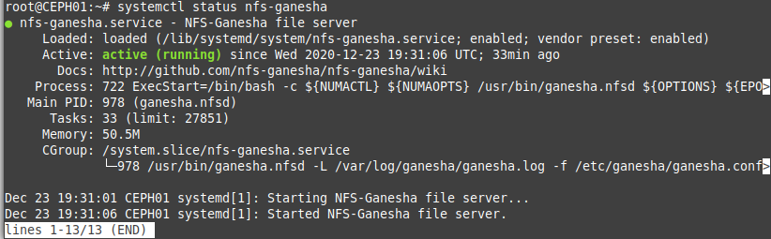
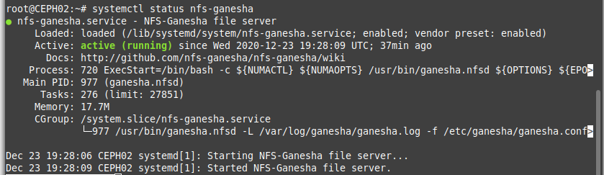

Настраиваем NFS-клиента
- Устанавливаем пакеты для монтирования NFS на хосте
“sudo apt install nfs-common”
- Монтируем на хосте сетевую папку: “sudo mount 192.168.10.10:/vfs_ceph /mnt” или “sudo mount 192.168.10.20:/vfs_ceph /mnt”
- Пробуем создать файл или выполнить любые операции с хоста:
“touch /mnt/URFU.txt”

root@Alexander:~$ sudo touch /mnt/ URFU.txt
root@Alexander:~$ ls /mnt/ URFU.txt
/mnt/ URFU.txt
root@Alexander:~$ cat /mnt/ URFU.txt
root@Alexander:~$ ls -l /mnt/ URFU.txt
-rw-r--r-- 1 root root 0 дек 14 15:28 /mnt/ URFU.txt

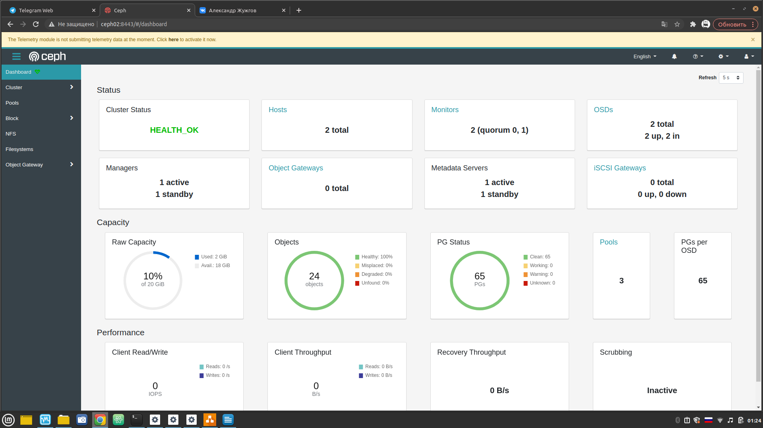
Всё работает!!!

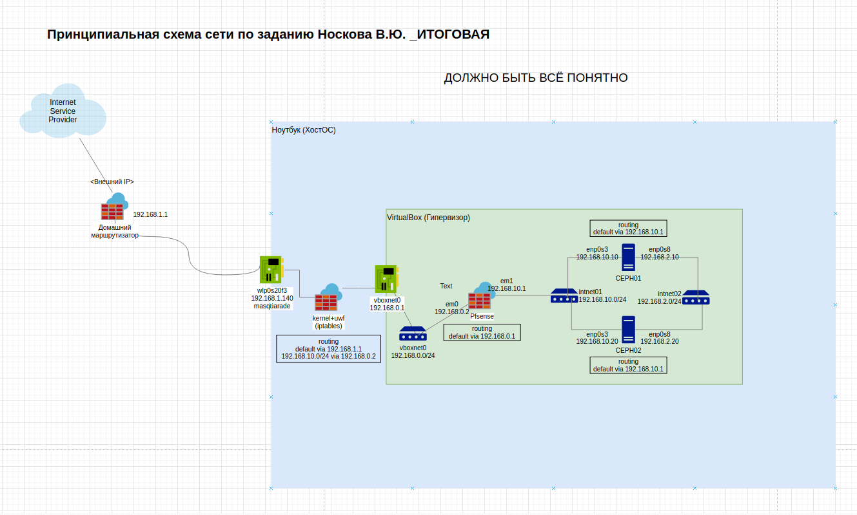
Вот как выглядит итоговая схема:
Схема выполнялась в приложении «Untitled Diagram».

Заключение
Владислав Юрьевич, рабочая конфигурация собиралась методом проб и ошибок. Это было сложно, сделано возможно не совсем изящно, но конфигурация рабочая. Репликация в порядке.

Полезные видео:
- https://www.youtube.com/watch?v=GVLyVaqosxM&ab_channel=%23ITNavigator
- https://www.youtube.com/watch?v=bghny1P4uUU&ab_channel=DigitalAvenue
- https://www.youtube.com/watch?v=D2wjR3pCwrU&ab_channel=WillieHowe
- https://www.youtube.com/watch?v=bazYOjVASjw&ab_channel=MailruCloudSolutions
- https://www.youtube.com/watch?v=ZOD8IvxGNq0&ab_channel=brain
- https://www.youtube.com/watch?v=R3gnLrsZSno&ab_channel=Inktank
- https://www.youtube.com/watch?v=_fWYUl2QsoI&ab_channel=DevOpsChannel
- https://www.youtube.com/watch?v=WDyd8eaEcwU&ab_channel=OpenInfrastructureFoundation
- https://www.youtube.com/watch?v=dQez8rQtwMg&ab_channel=%EA%B9%80%EC%A7%84%EB%A7%8C
- https://www.youtube.com/watch?v=TbaKRc3Dk-U&ab_channel=FOSDEM
- https://www.youtube.com/watch?v=SLBE8VJk3mY&ab_channel=%C5%9Euayb%C5%9E.Arslan
- https://www.youtube.com/watch?v=aJ3s_e2vAmU&ab_channel=NetSkills.%D0%92%D0%B8%D0%B4%D0%B5%D0%BE%D1%83%D1%80%D0%BE%D0%BA%D0%B8.Cisco%2Czabbix%2Clinux.
- https://www.youtube.com/watch?v=dyStpbrCBIE&ab_channel=Pulse
- https://www.youtube.com/watch?v=mhgZCx1Utw8&ab_channel=myTECHnote
- https://www.youtube.com/watch?v=XffHi1t33xw&ab_channel=Neider8534%E2%80%94
- https://www.youtube.com/watch?v=iaF3wzf2ORw&ab_channel=%D0%92%D1%81%D1%91%D0%A2%D0%BE%D1%80%D0%BC%D0%BE%D0%B7%D0%B8%D1%82

P.S – Отсмотренных видео на самом деле больше, но тут приведены основные.

